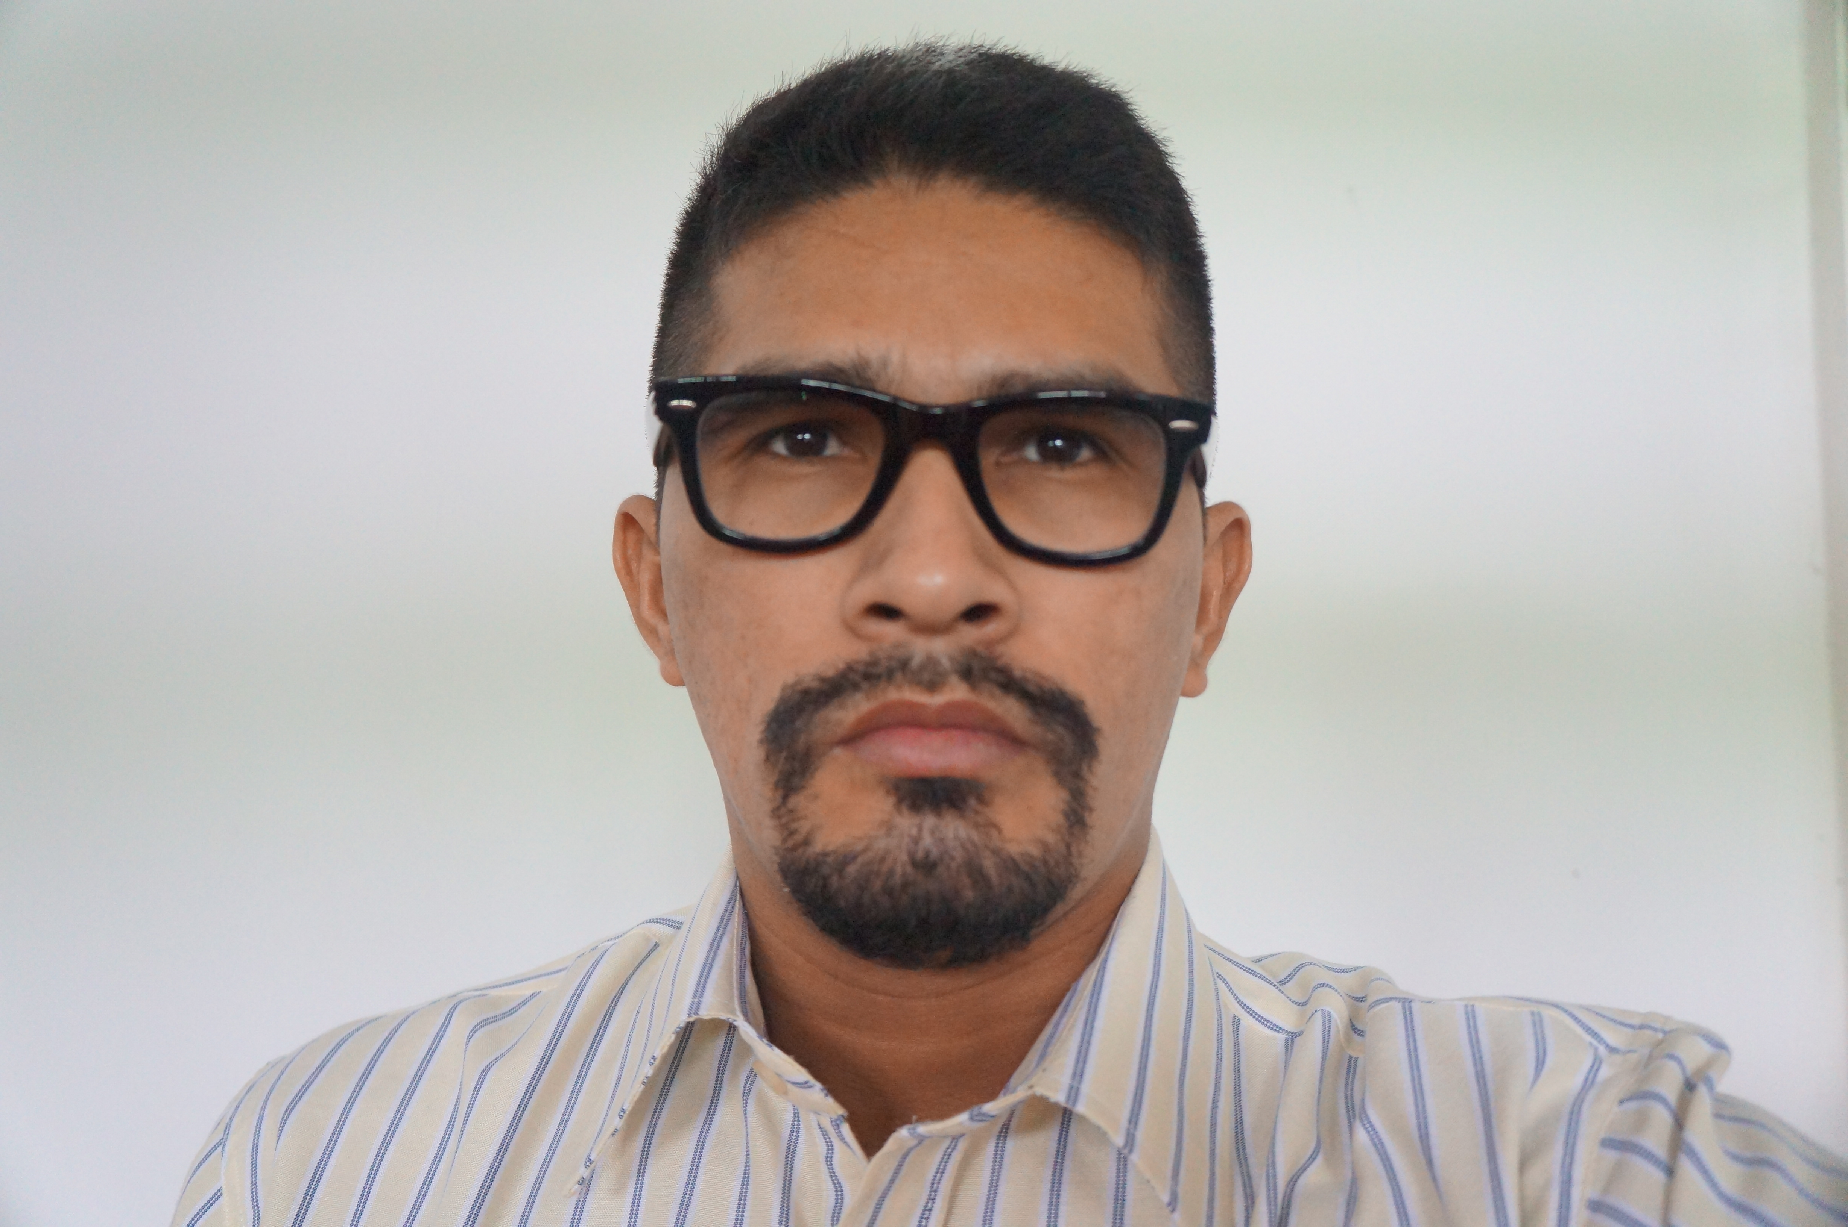
Sandro Haoxovell de Lira
Bolsista de Mestrado do CNPq
- Endereço para acessar este CV: http://lattes.cnpq.br/0070062402670921
- Última atualização do currículo em 21/01/2014

Doutorando em Ciências do Ambiente e Sustentabilidade da Amazônia (PPGCASA), Mestre em Ciências do Ambiente e Sustentabilidade da Amazônia (2013), pela Universidade Federal do Amazonas (UFAM). Pós-graduado em MBA em Gestão de Pessoas pela Universidade Gama Filho (2009) e graduado em Bacharelado em Serviço Social pela UFAM (2008). Atua como técnico-administrativo em educação - Assistente Social - no Instituto de Saúde e Biotecnologia de Coari - ISB, órgão vinculado à Universidade Federal do Amazonas. No instituto, trabalha no departamento de Serviço Social desenvolvendo atividades de extensão universitária e pesquisa, na Política de Assistência ao Servidor e ao Estudante e outras atividades acadêmicas. Adicionalmente, participa dos Grupos de Pesquisa: Núcleo de Estudos e Pesquisas das Cidades na Amazônia Brasileira - NEPECAB (Manaus) e Sociedade, Saúde e Meio Ambiente Amazônico (ISB/COARI).

